Новый унифицированный график работы столичных библиотек
10.06.2016
С 23 апреля все московские библиотеки перешли на новый унифицированный график работы. Взрослые библиотеки Москвы со вторника по субботу работают до 22.00, в пределах Третьего транспортного кольца рабочий день библиотек начинается в 10.00, а за его пределами на два часа позже – в 12.00. Детские библиотеки в будни заканчивают работу на час раньше взрослых, то есть в 21.00, и точно также за пределами ТТК рабочий день начинается в 12.00, а в пределах ТТК – в 10.00.
Новый график библиотек столицы разработан по итогам краудсорсинг-проекта «Моя библиотека», проведенного 19 – 30 октября 2015 года, и последующего голосования в системе «Активный гражданин». Кроме того, по итогам этих мероприятий планируются и другие новшества в работе библиотек. Например, библиотеки будут помогать школьникам с подготовкой домашнего задания. Также в планах разработка более удобной системы навигации по фондам и системы удаленного информирования о наличии книги в библиотеке.
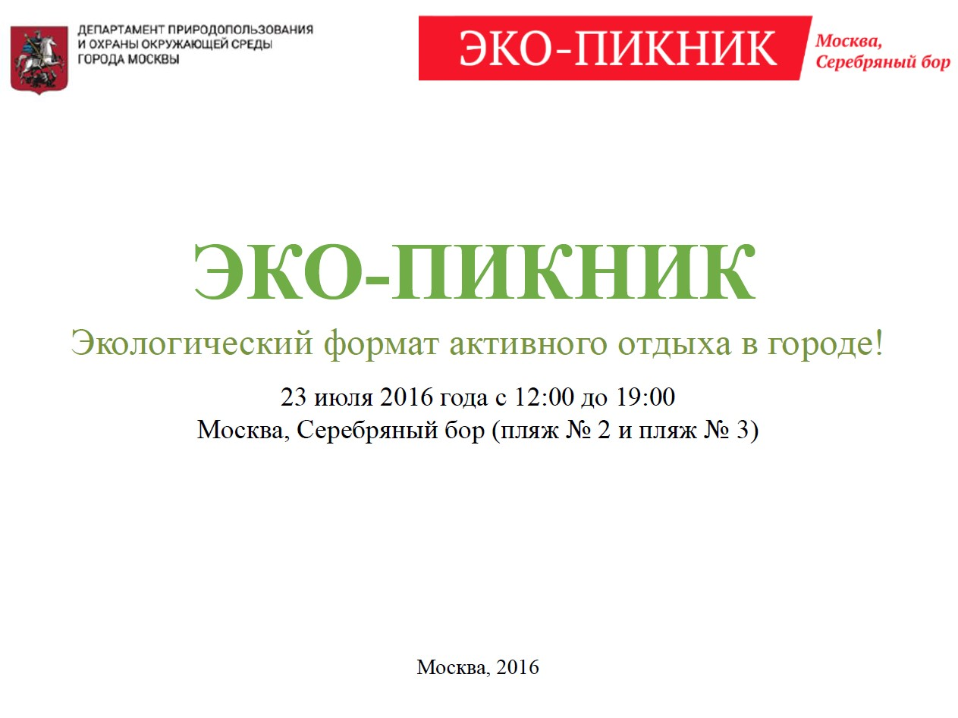

Адрес страницы: http://mitino.mos.ru/presscenter/important/detail/3129386.html
Управа района Митино города Москвы

